华中农业大学农业微生物资源库西侧道路工程总承包（EPC）

施
工
阶
段
审
计
报
告
（第30期）

跟踪单位：湖北宇泰工程造价咨询有限公司
项目组长：王容
跟踪人员：吴骏 刘娟
跟踪时间：2026年8月28日-2026年9月3日

一、项目基本情况
1、建设单位：华中农业大学
2、设计单位：湖北省城建设计院股份有限公司
3、监理单位：中工武大诚信工程顾问（湖北）有限公司
4、施工单位：武汉市汉阳市政建设集团有限公司
5、跟踪审计：湖北宇泰工程造价咨询有限公司
6、合同金额：11290000.00元
7、合同工期：总日历天数360天
二、上周进度施工情况（附图）
1.滨湖路慢车道施工
2.滨湖路波形护栏安装、道路划线
3.滨湖路绿化带施工
4.滨湖路路灯施工
5.滨湖路排水沟及六棱块施工
6.香樟路沥青摊铺
7.香樟路与滨湖路交接处地面铺装
8.香樟路北段西侧红线范围外场地平整及砖渣周转
9.进场材料

1.滨湖路慢车道施工
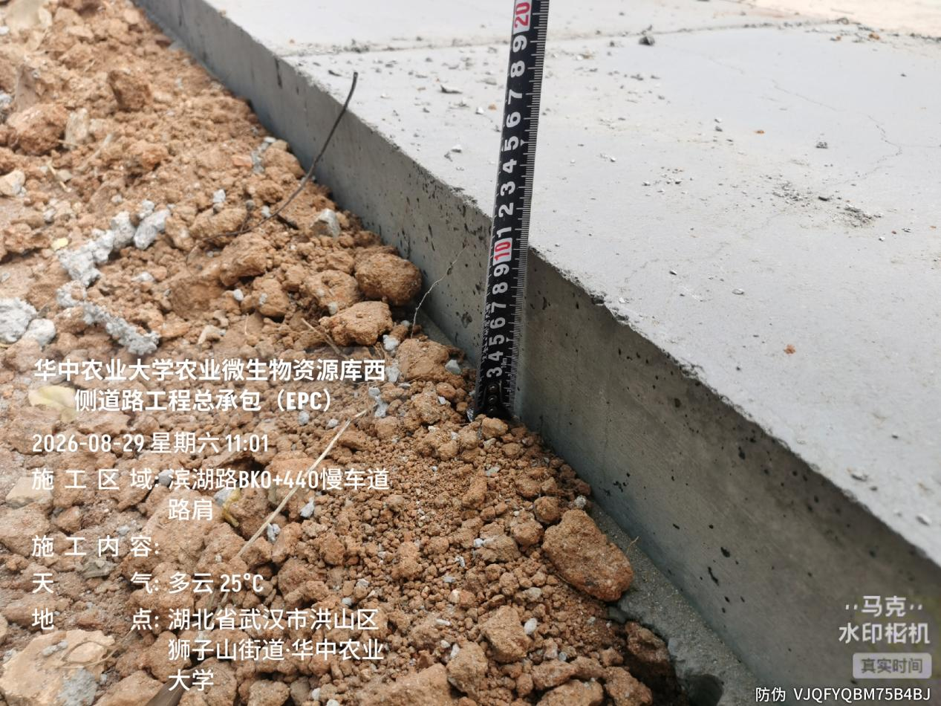
抽查滨湖路BK0+440慢车道路肩厚度约10cm
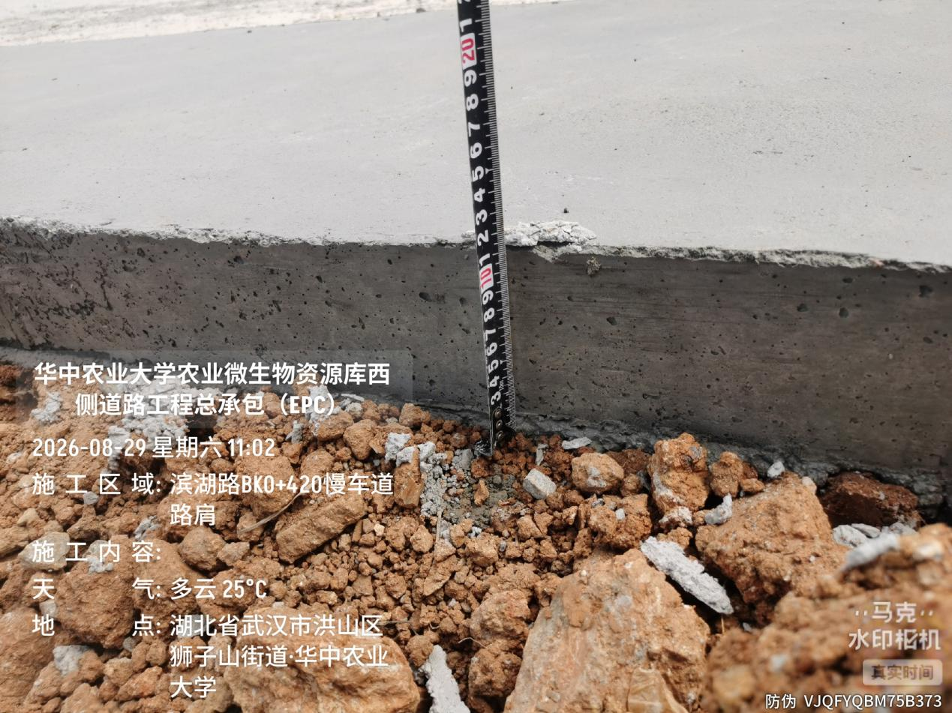
抽查滨湖路BK0+420慢车道路肩厚度约11cm
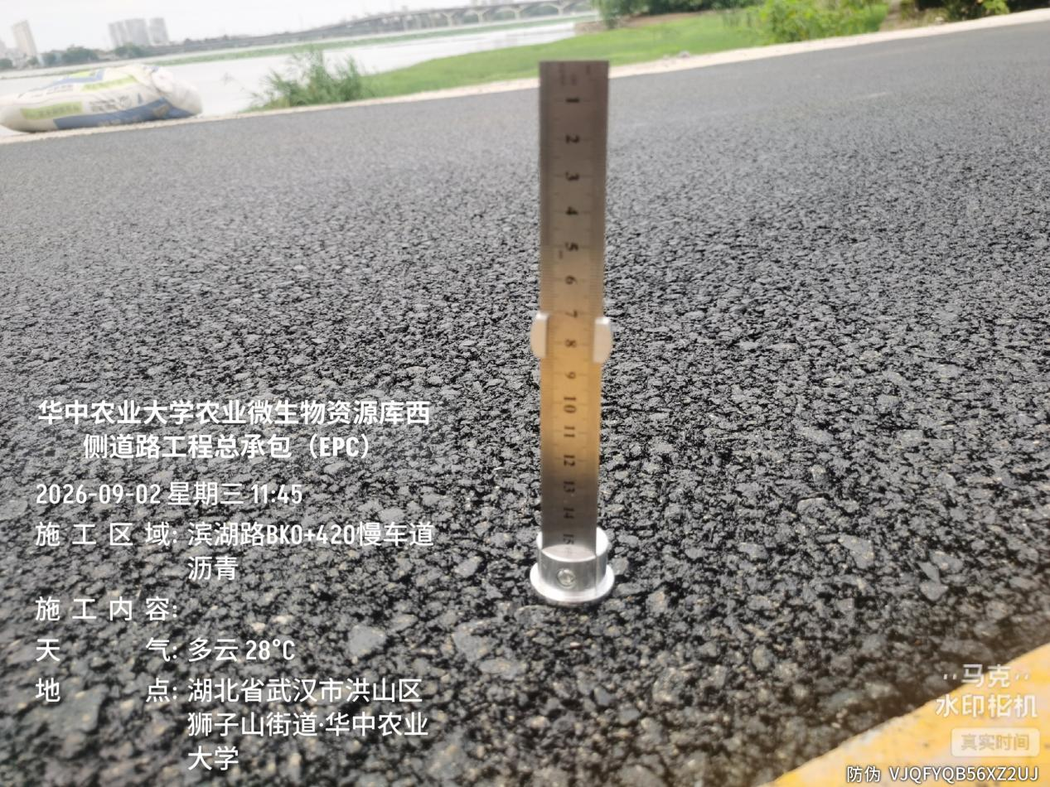

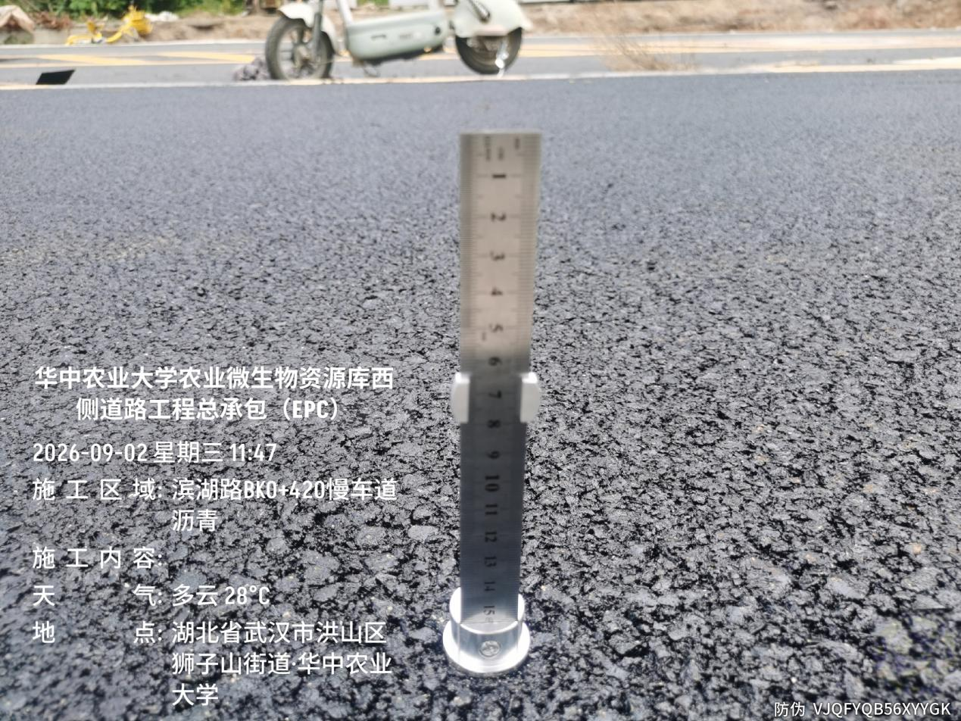
抽查滨湖路BK0+420慢车道沥青厚度约6.5~7cm

2.滨湖路波形护栏安装、道路划线
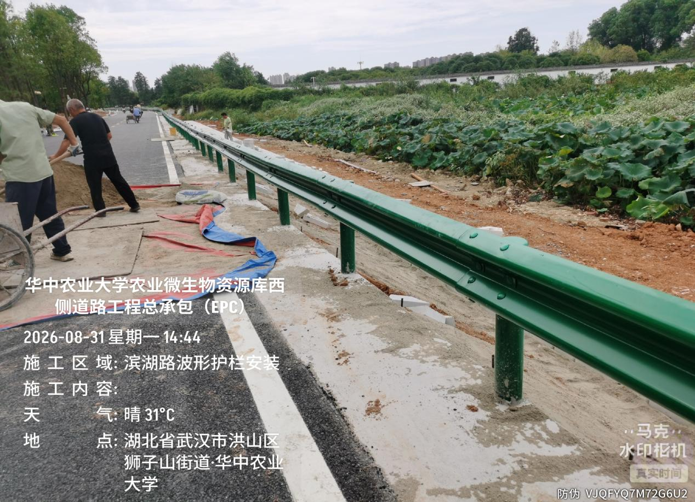

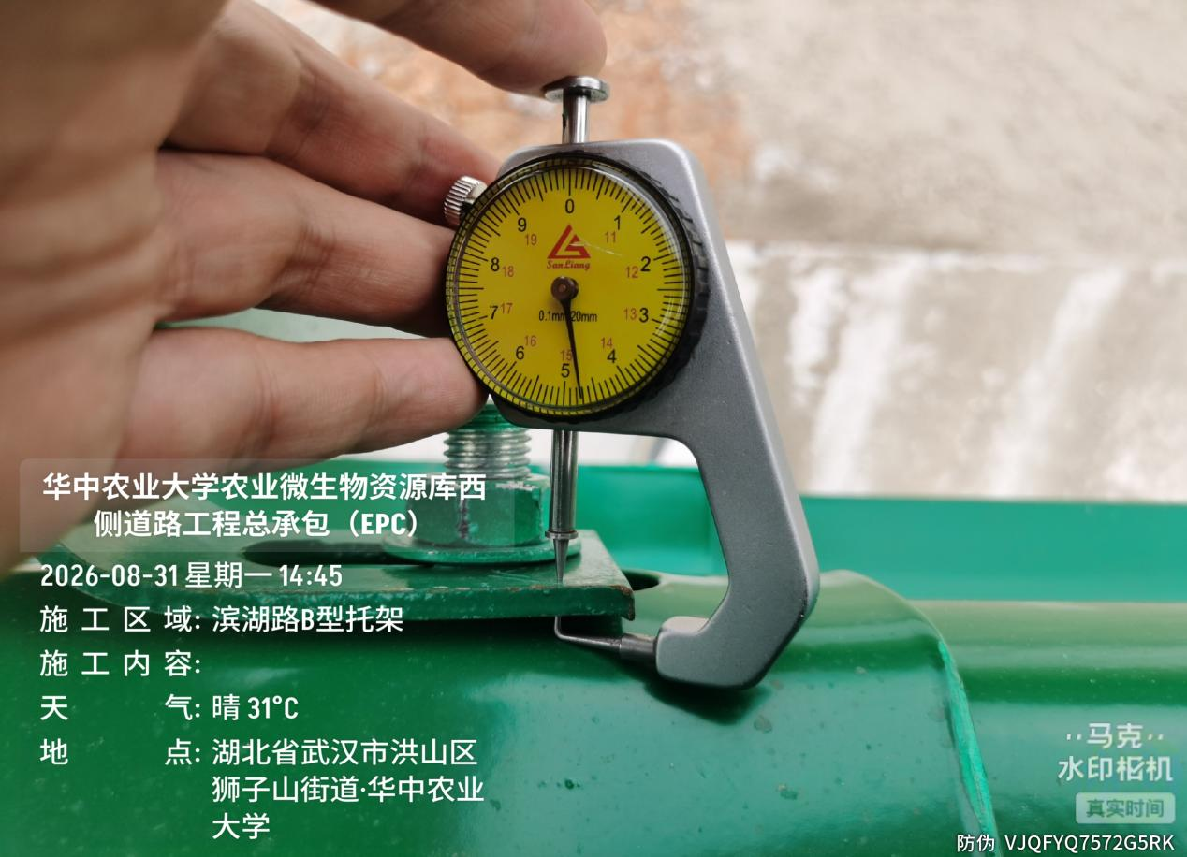
滨湖路波形护栏安装，B型托架270*55*4.7mm，截面尺寸与图纸不符
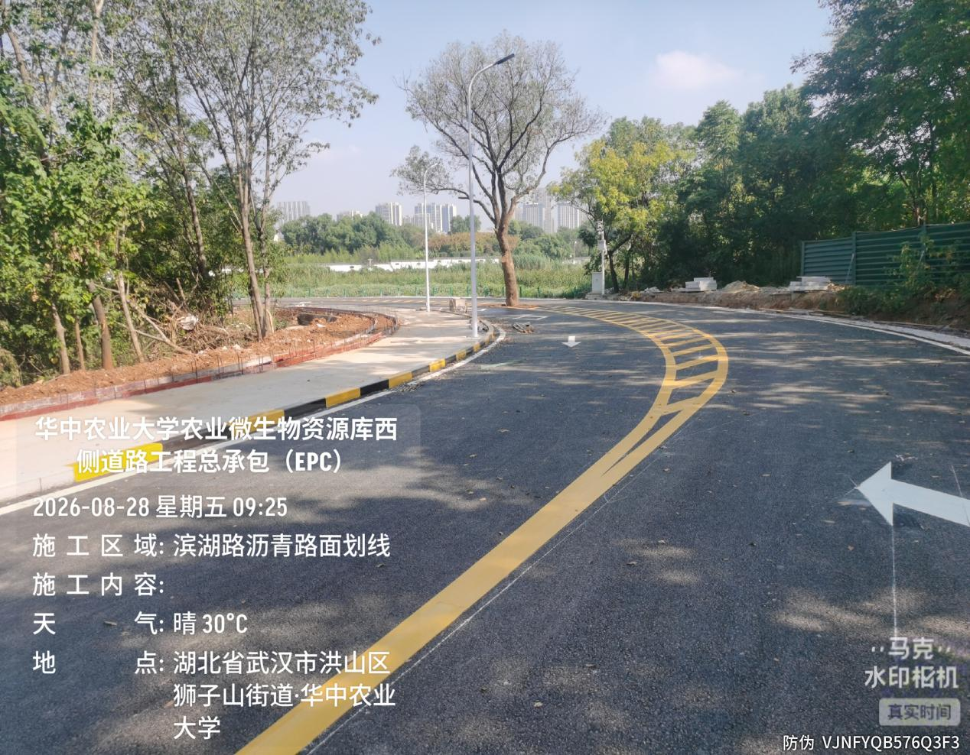

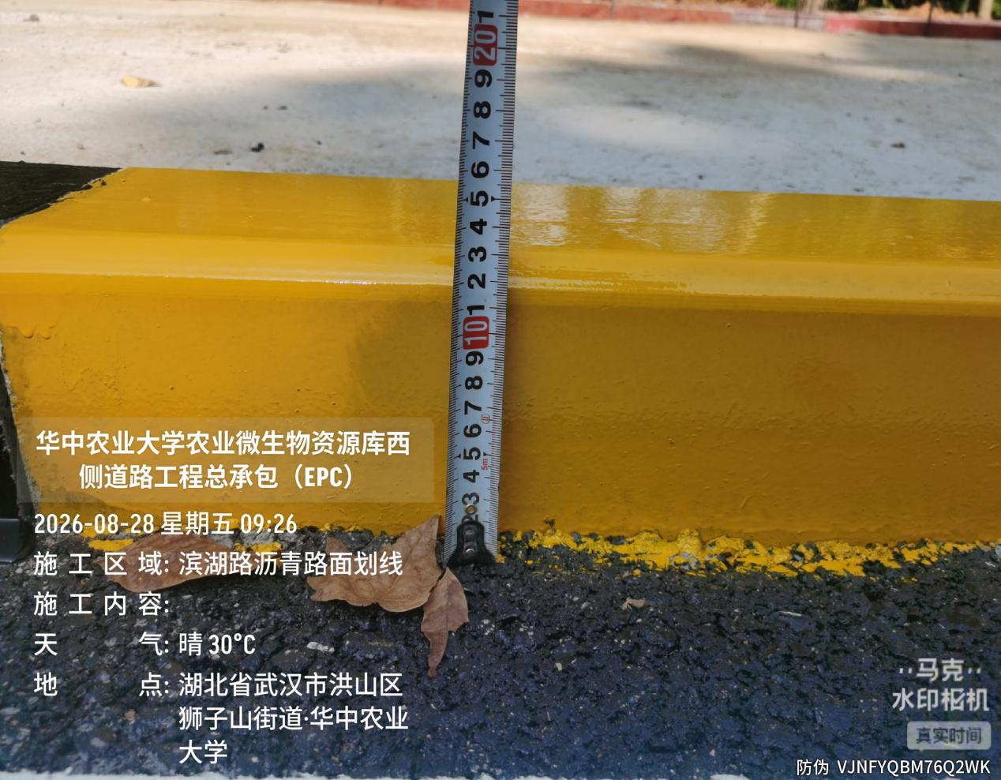
滨湖路BK0+380-470道路划线

3.滨湖路绿化带施工
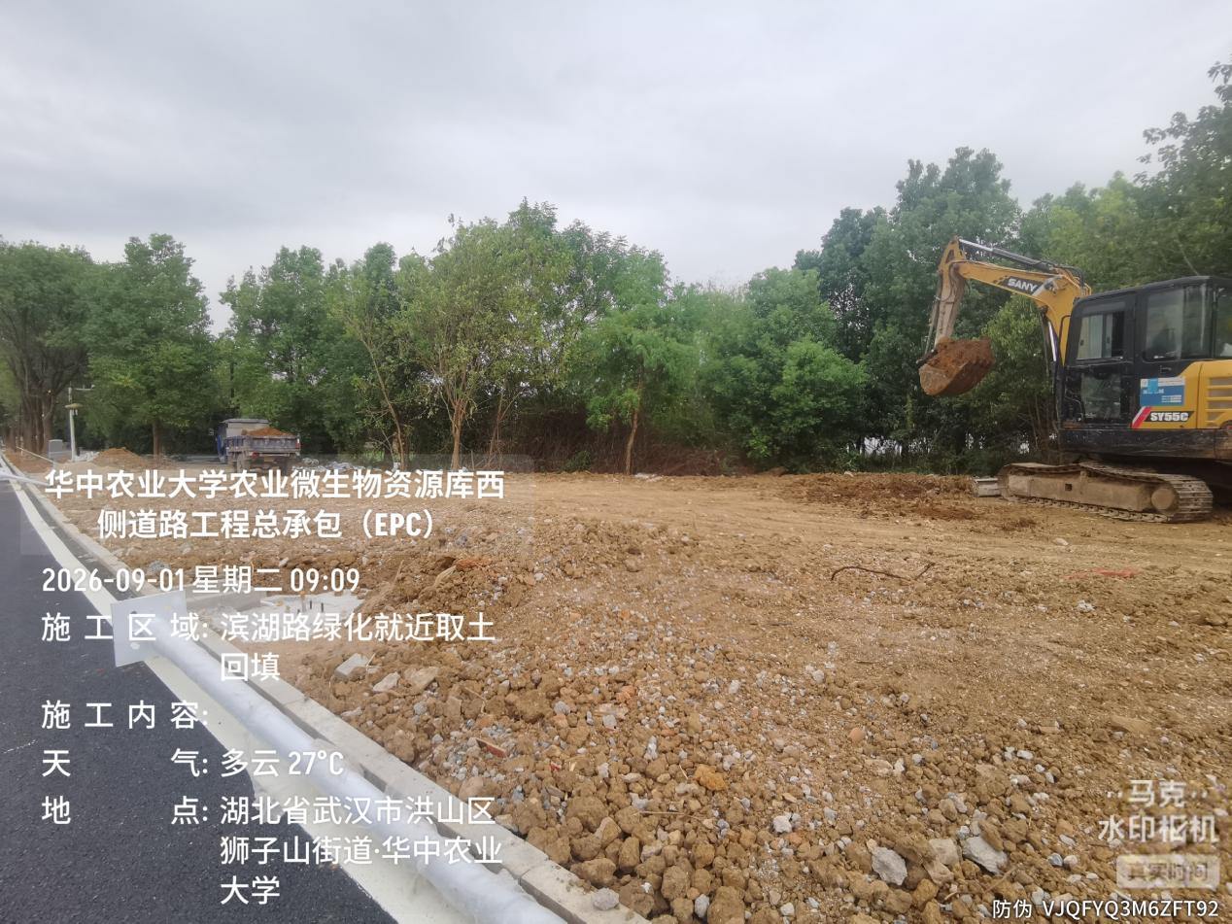

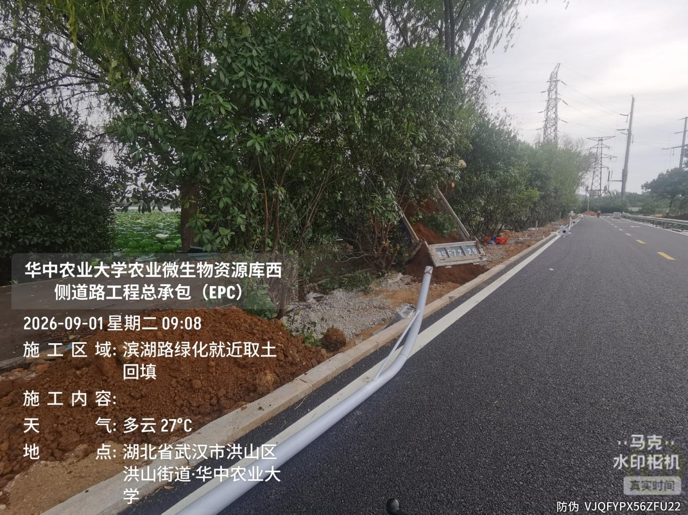
滨湖路绿化带内土方回填，就近取土
4.滨湖路路灯施工
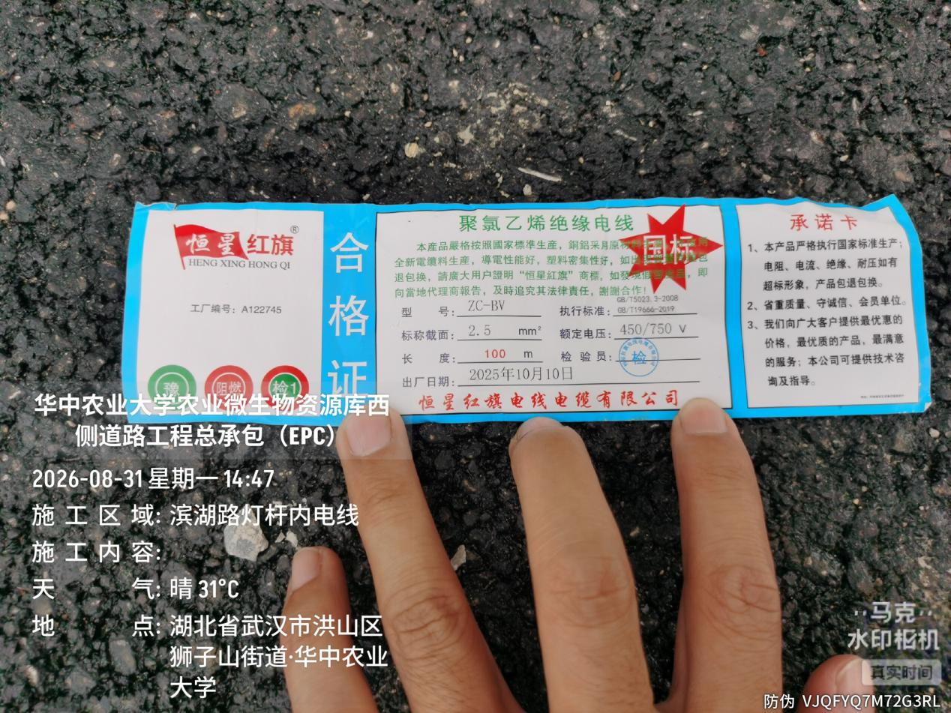

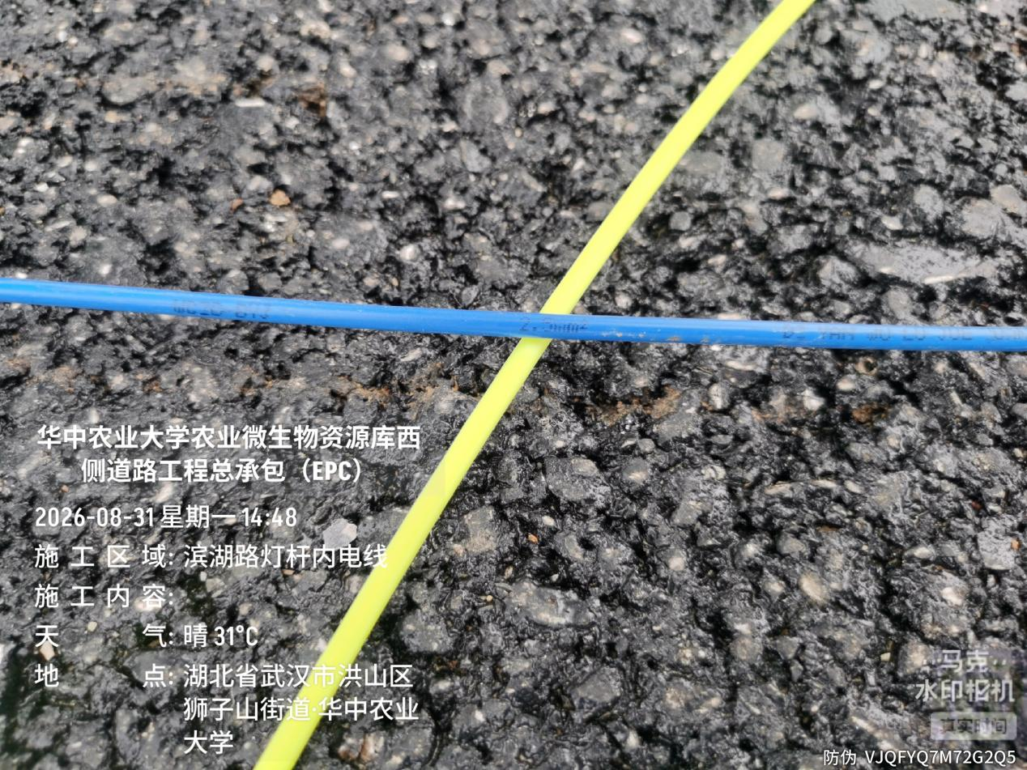
滨湖路灯杆内电源线为ZC-BV 2.5mm2，品牌为恒星红旗
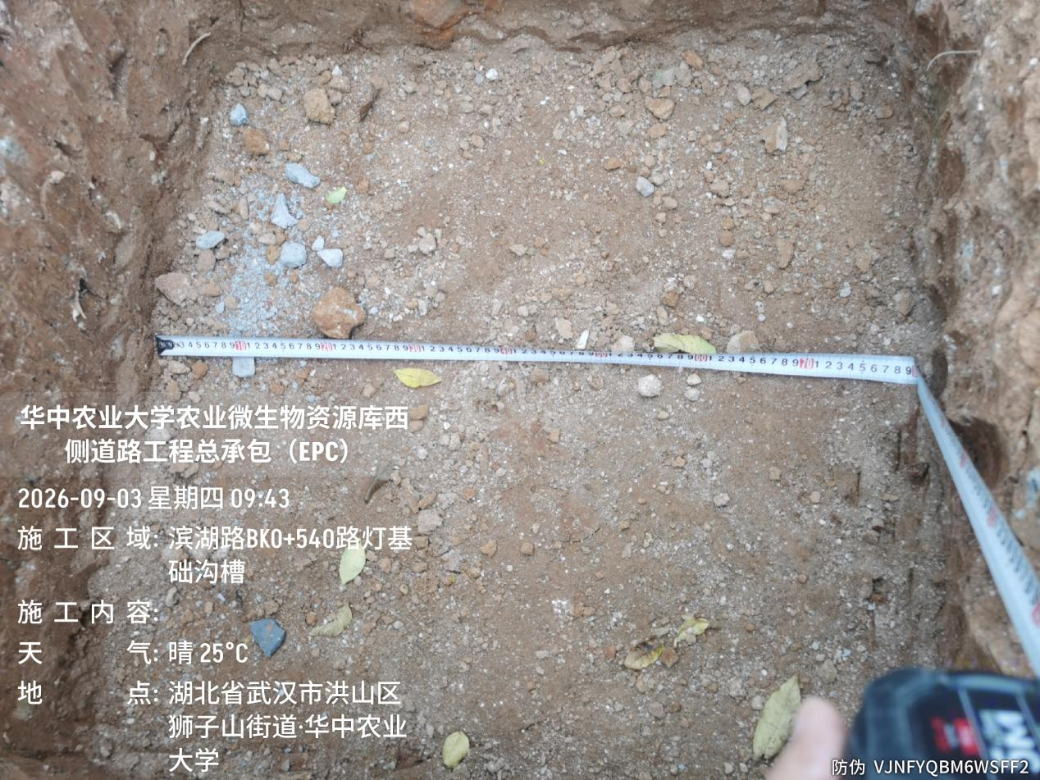

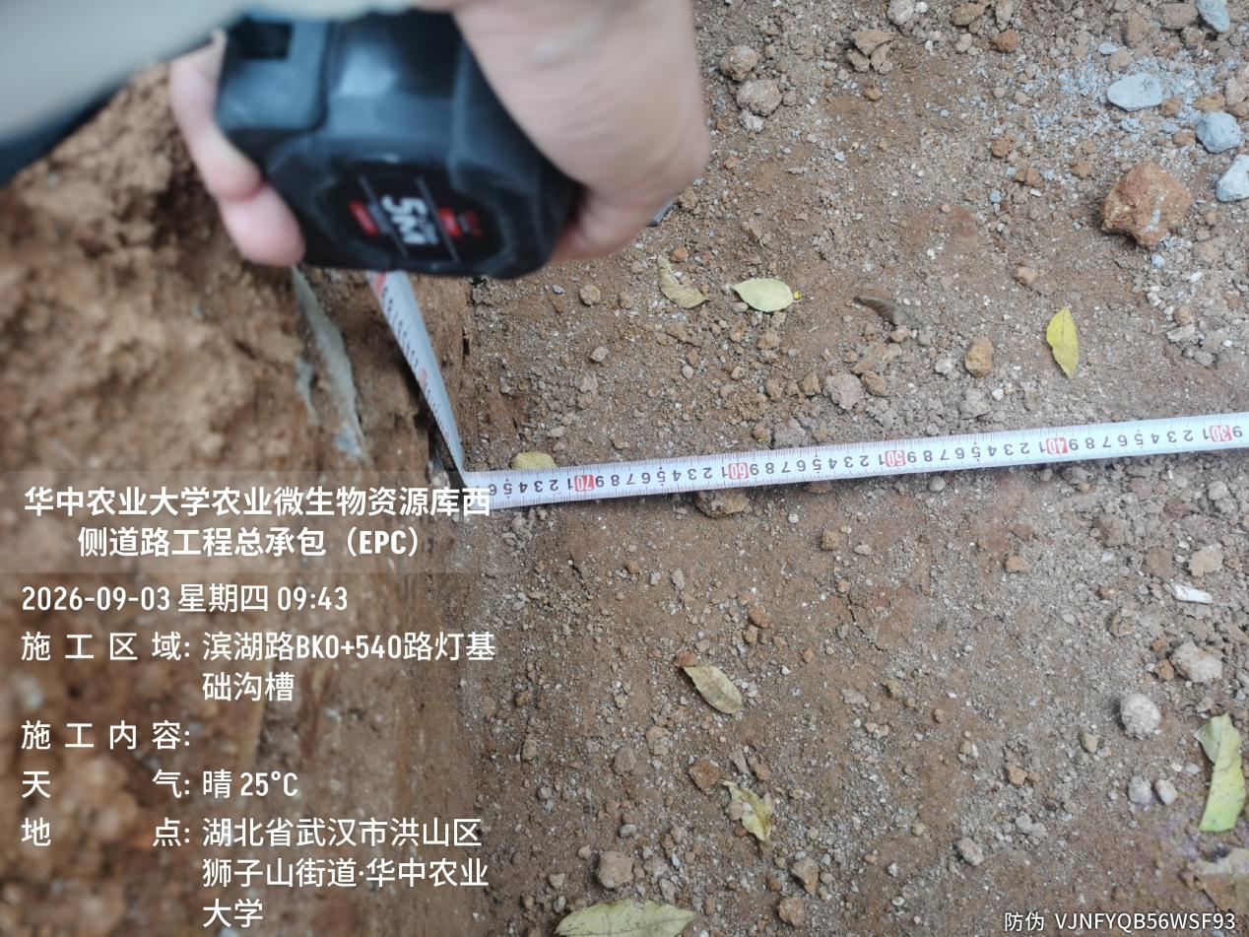
抽查滨湖路BK0+540路灯基础沟槽截面为79*77cm
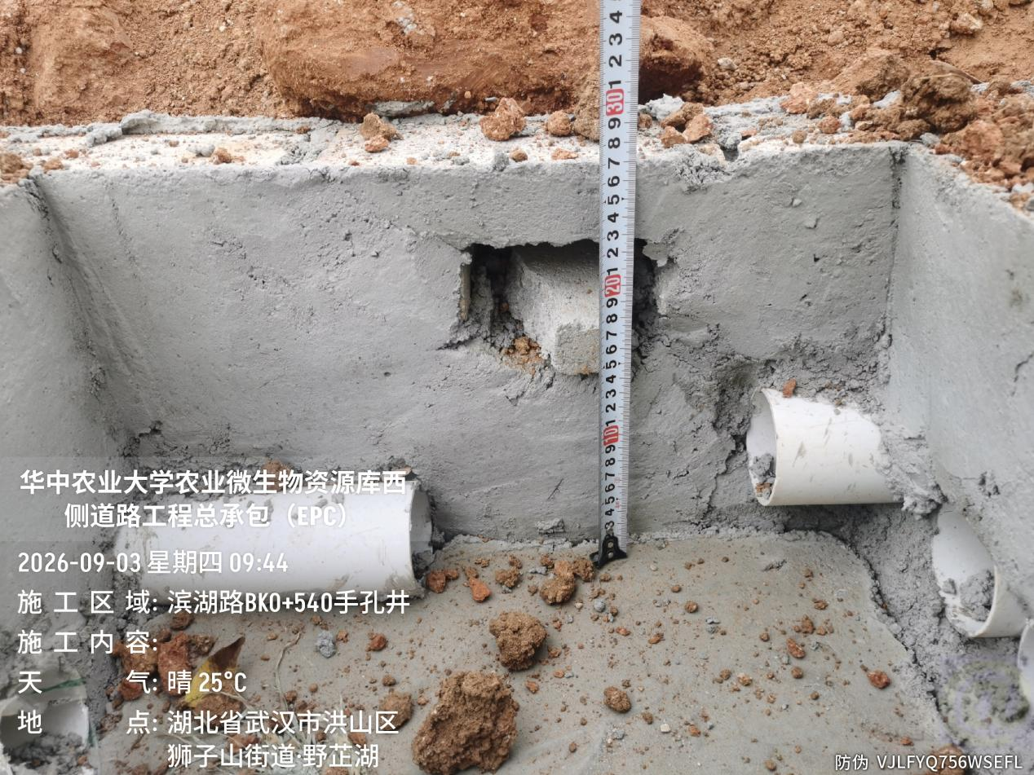

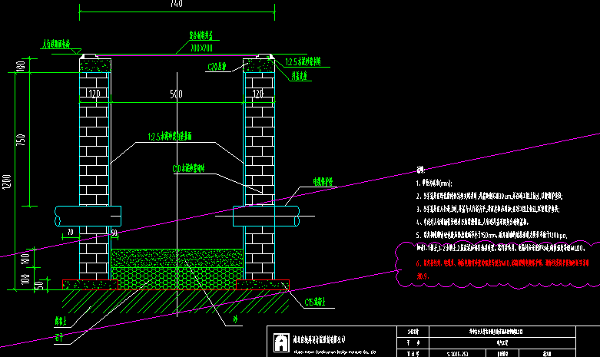
抽查滨湖路BK0+540手孔井深度27cm，上口无混凝土井圈，不满足设计要求
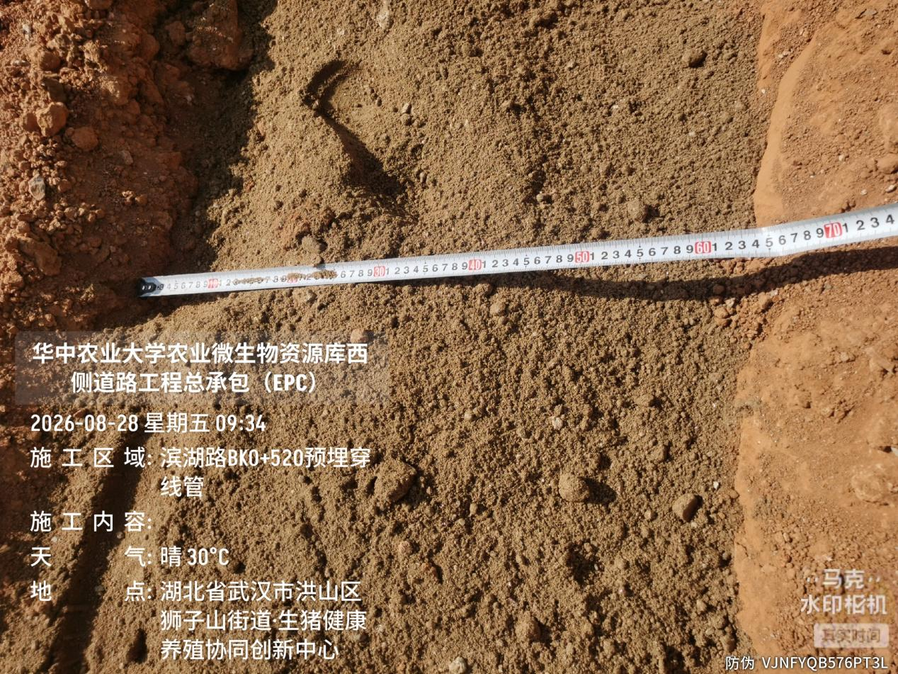

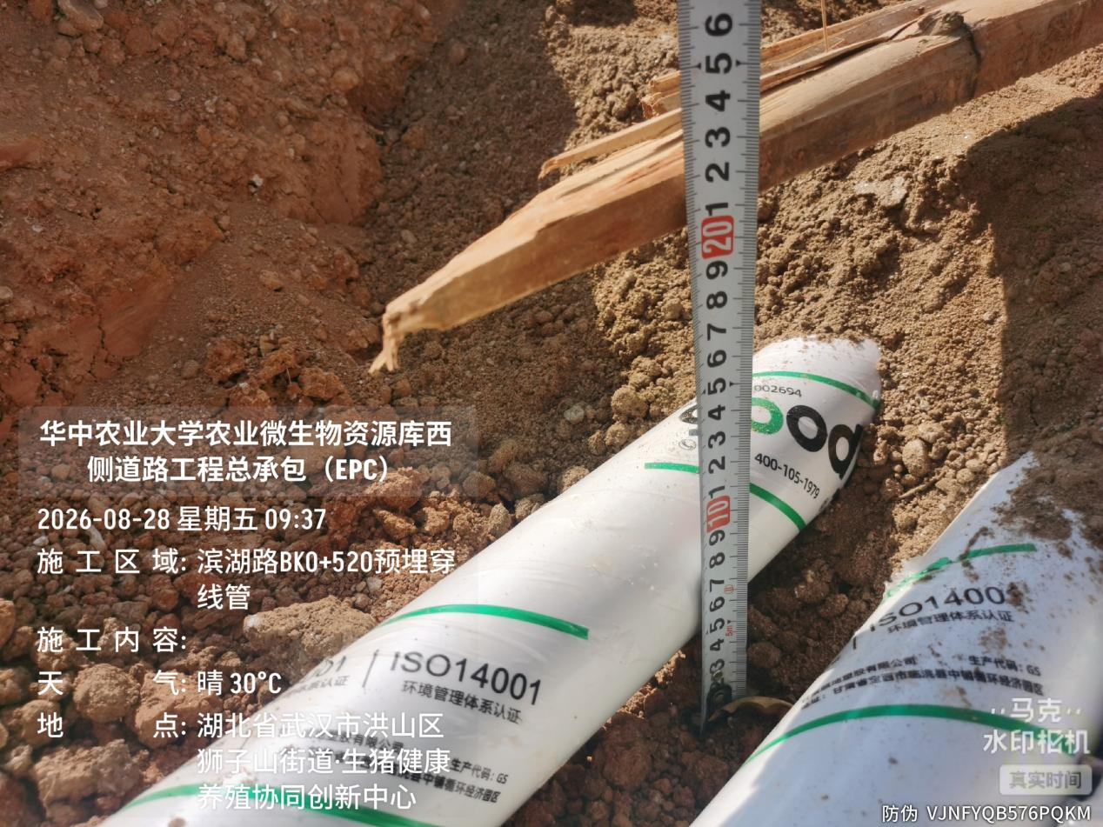
抽查滨湖路BK0+520路灯穿线管回填砂，截面65*20cm

5.滨湖路排水沟及六棱块施工
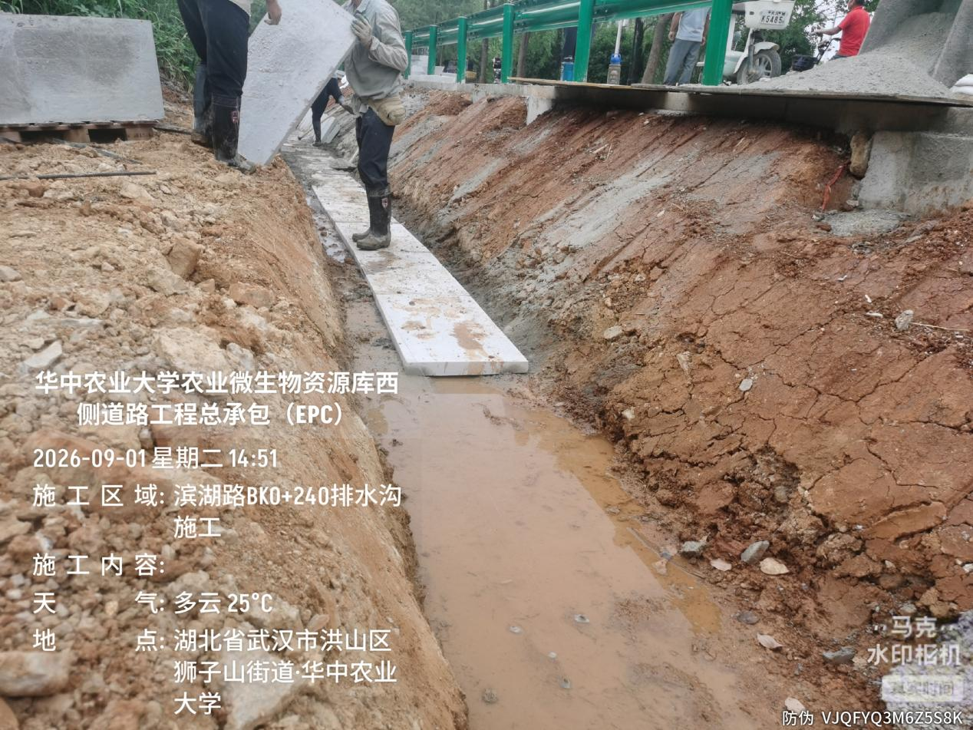

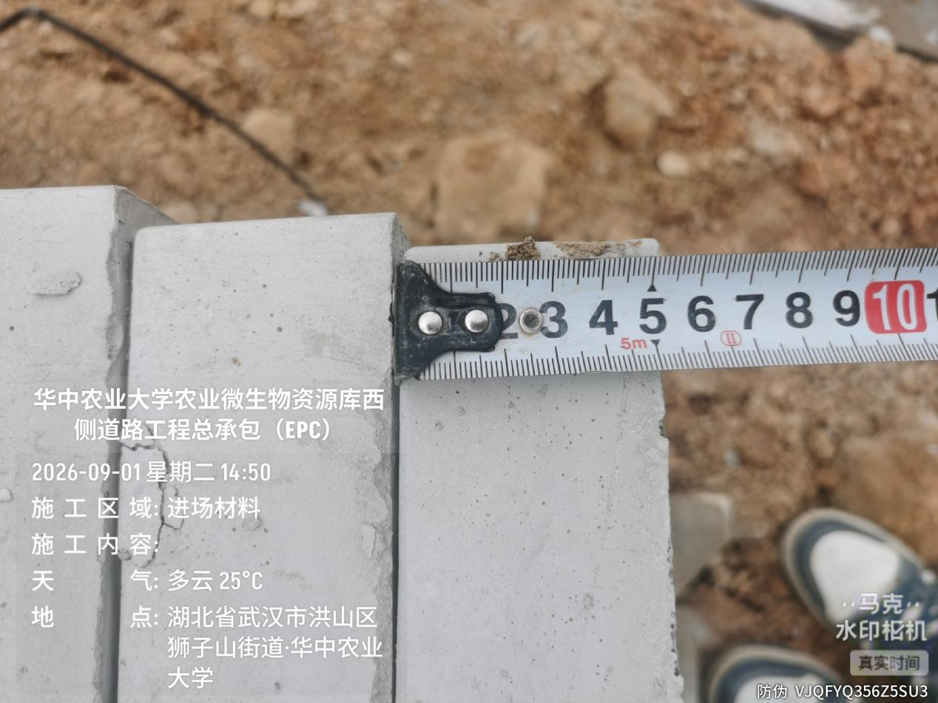
滨湖路BK0+240排水沟施工，预制砼截面为1*0.5*0.05m，厚度不满足设计要求
6.香樟路沥青摊铺
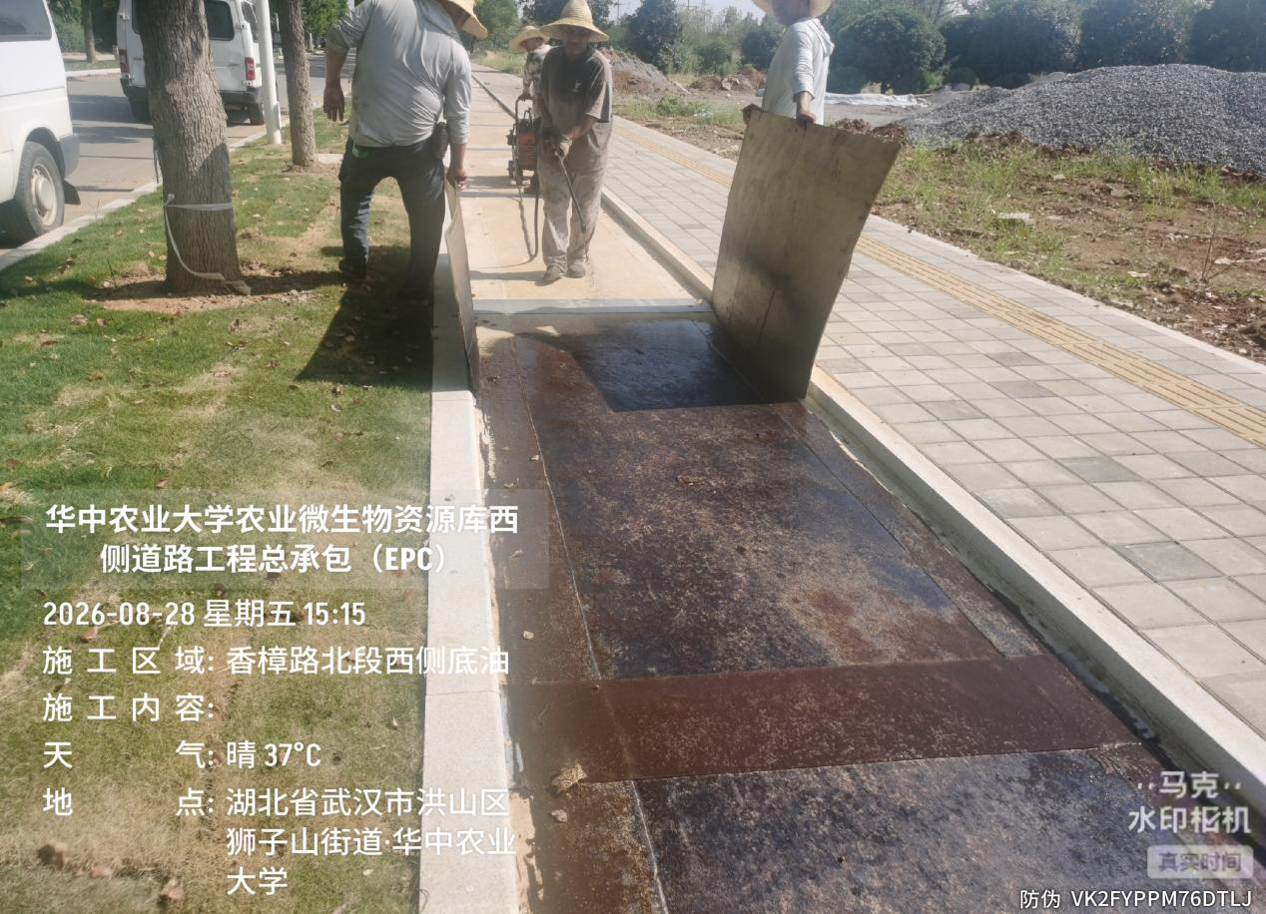
香樟路北段西侧透层施工
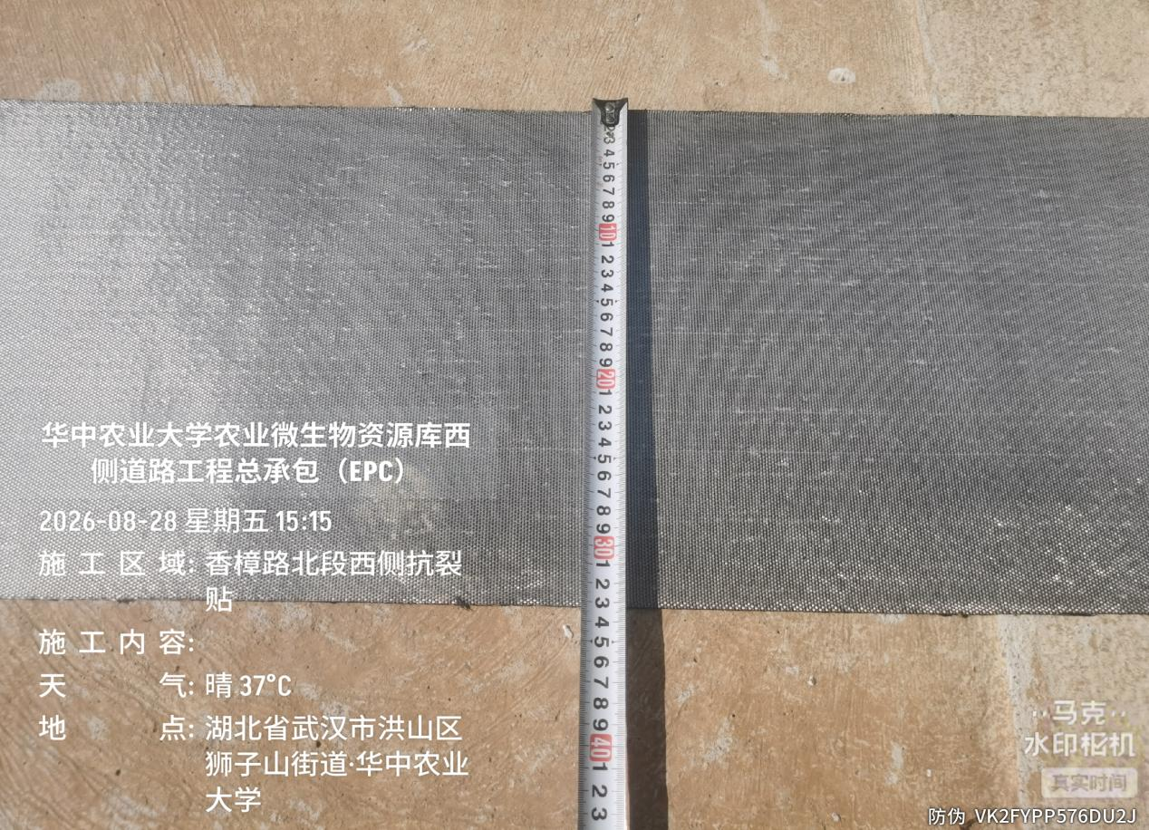
香樟路北段西侧抗裂贴施工，宽度33cm
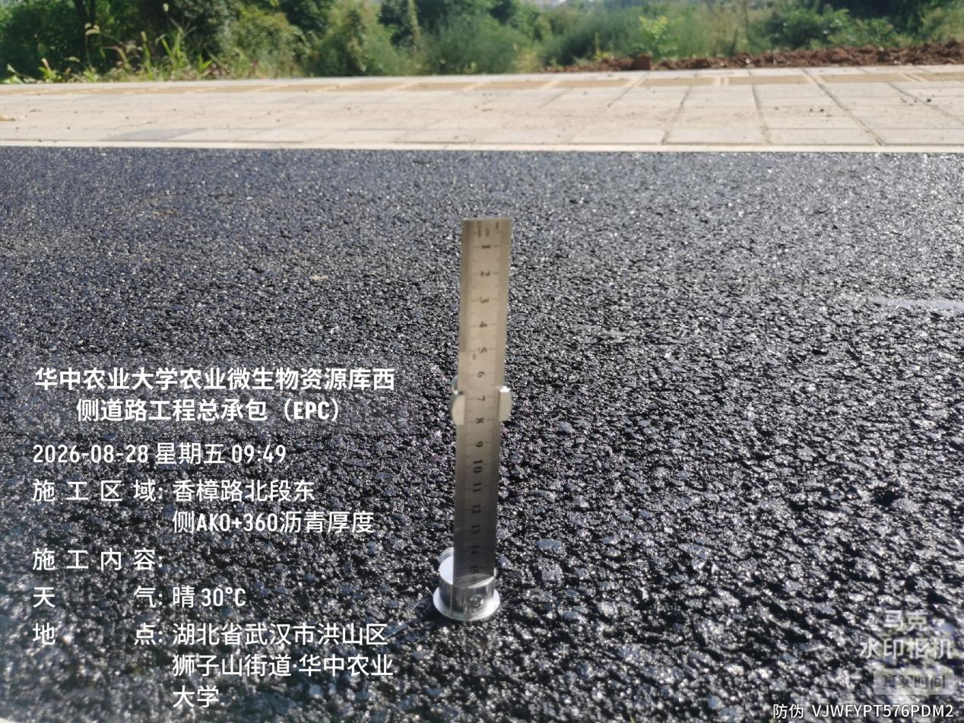

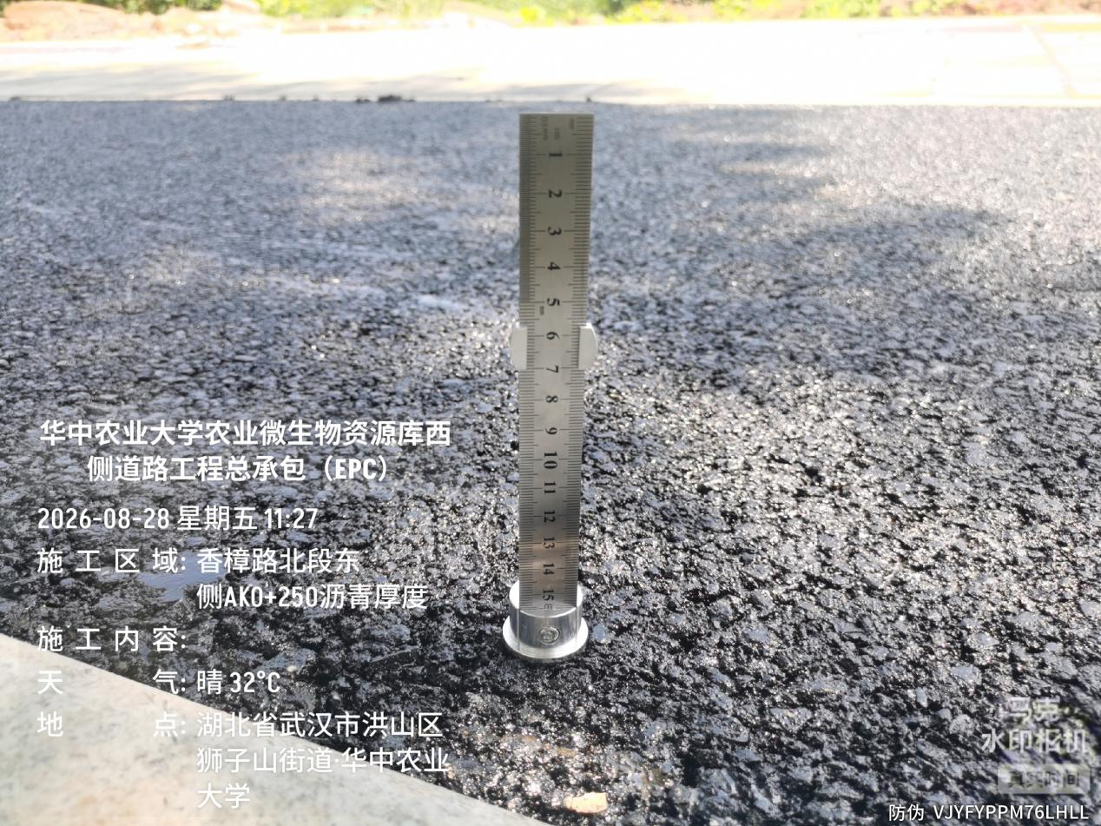
抽查香樟路北段东侧AK0+250-360沥青厚度约5.7~6.7cm
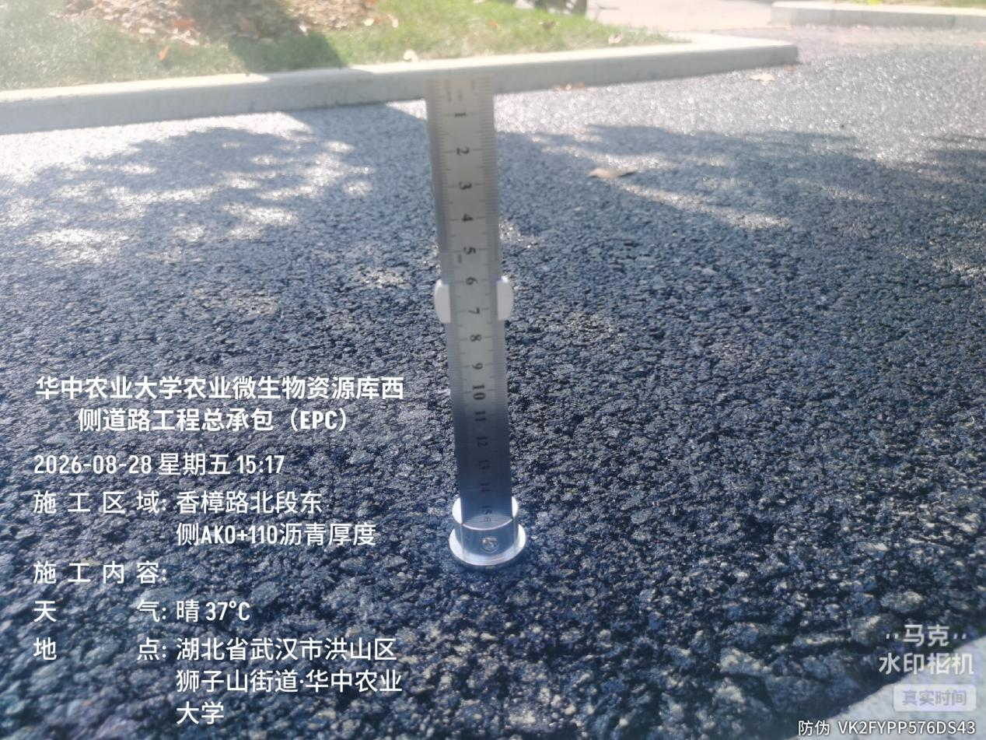

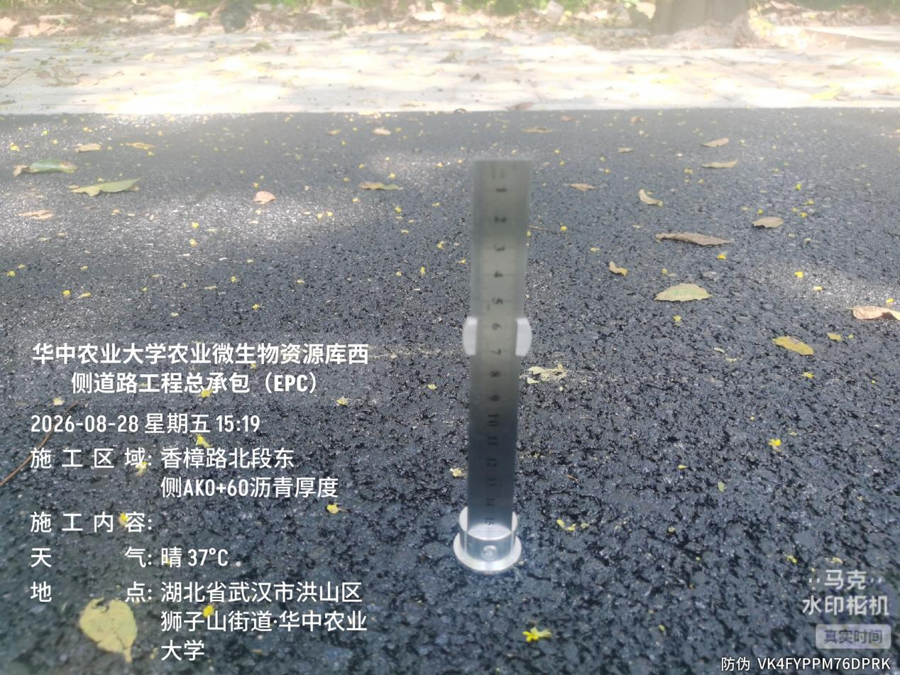
抽查香樟路北段东侧AK0+60-110沥青厚度约5.7~6.1cm
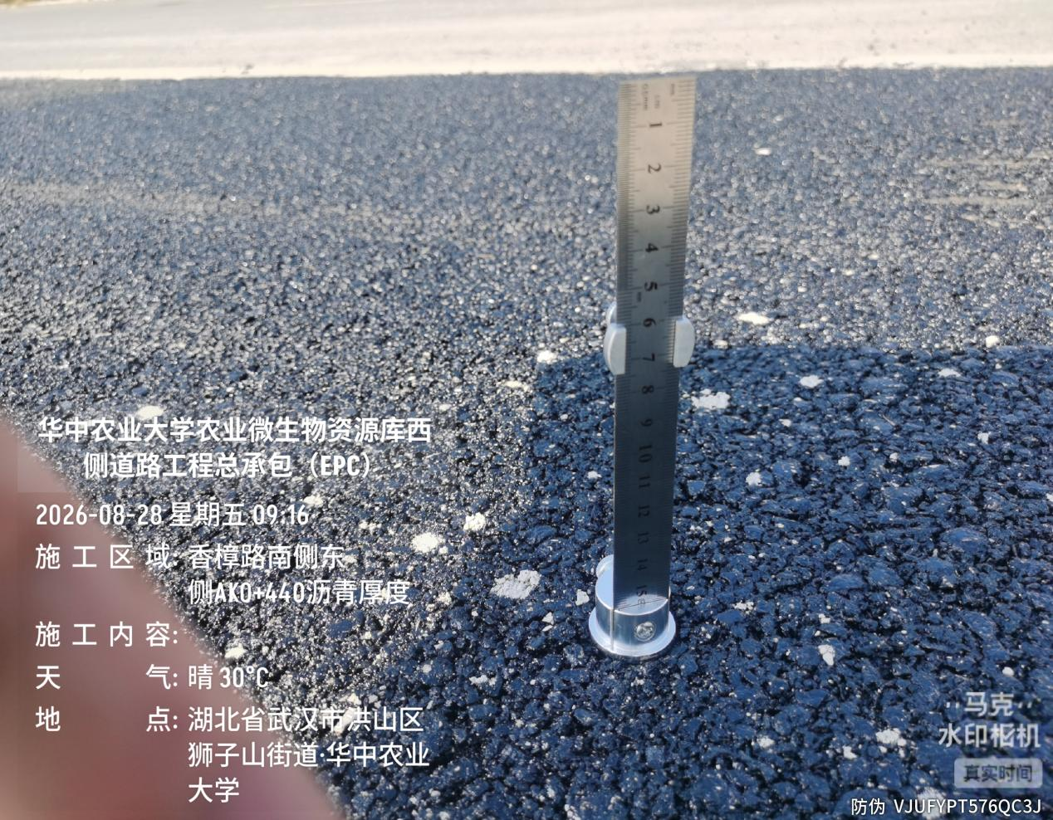

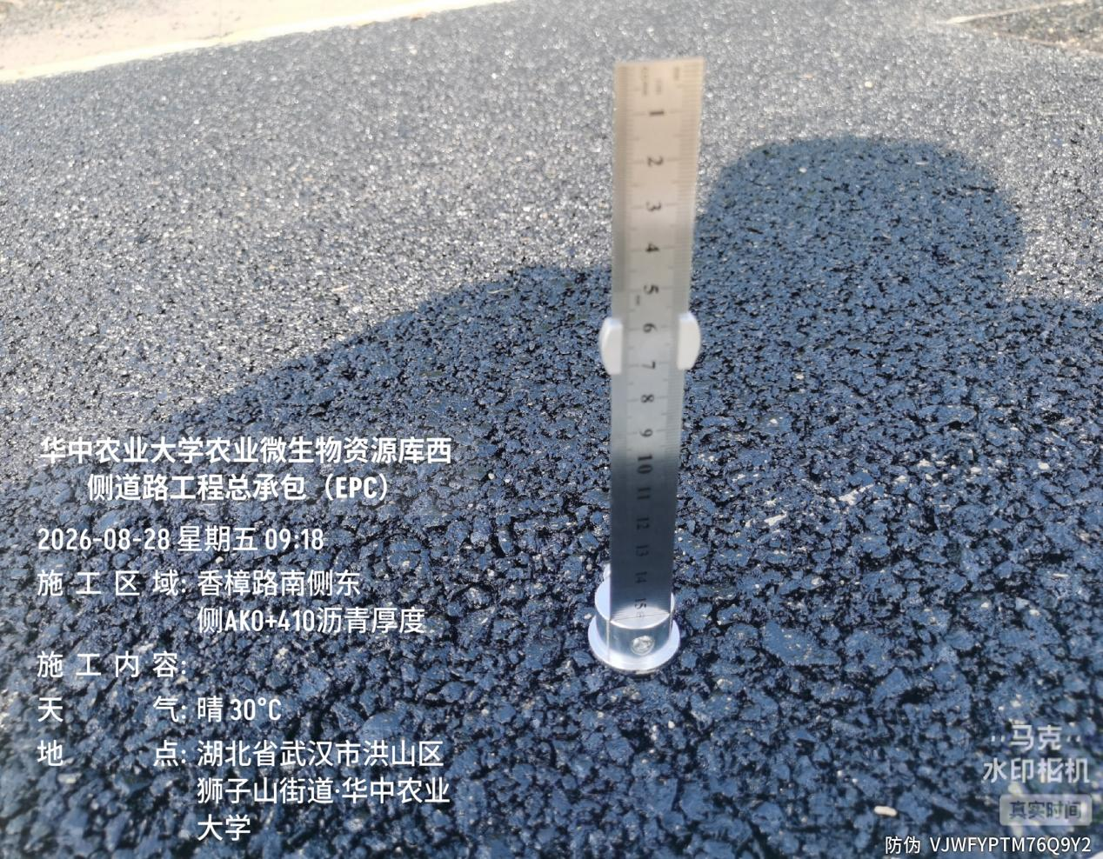
抽查香樟路南段东侧AK0+410-440沥青厚度约5.7~6cm

7.香樟路与滨湖路交接处地面铺装
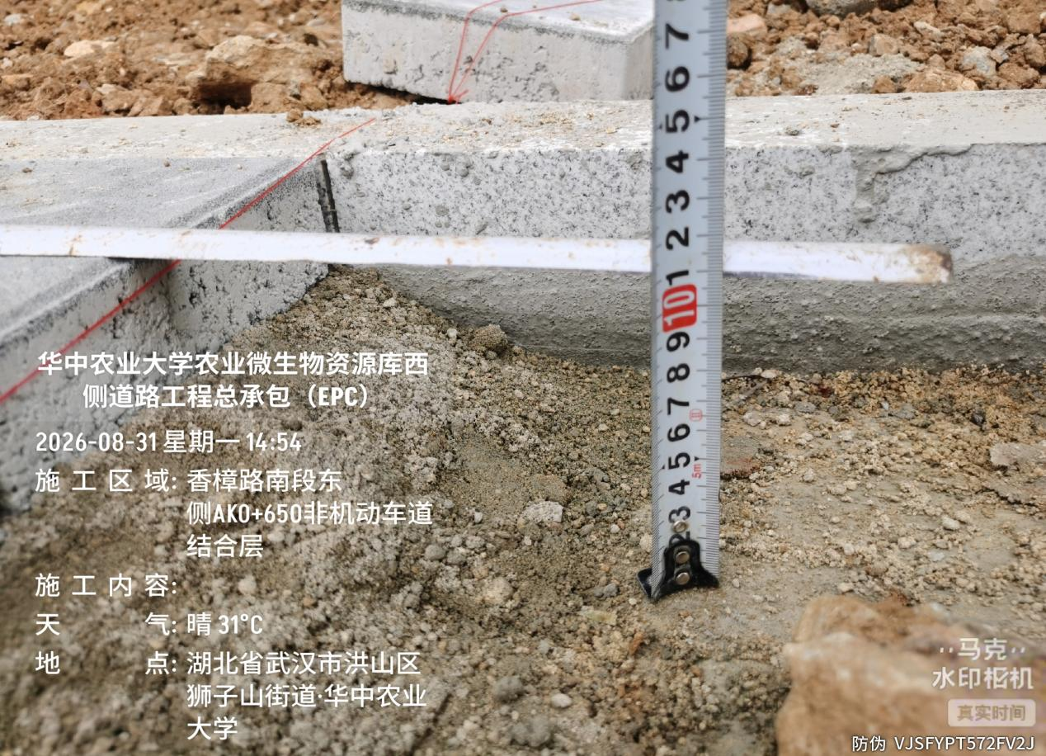

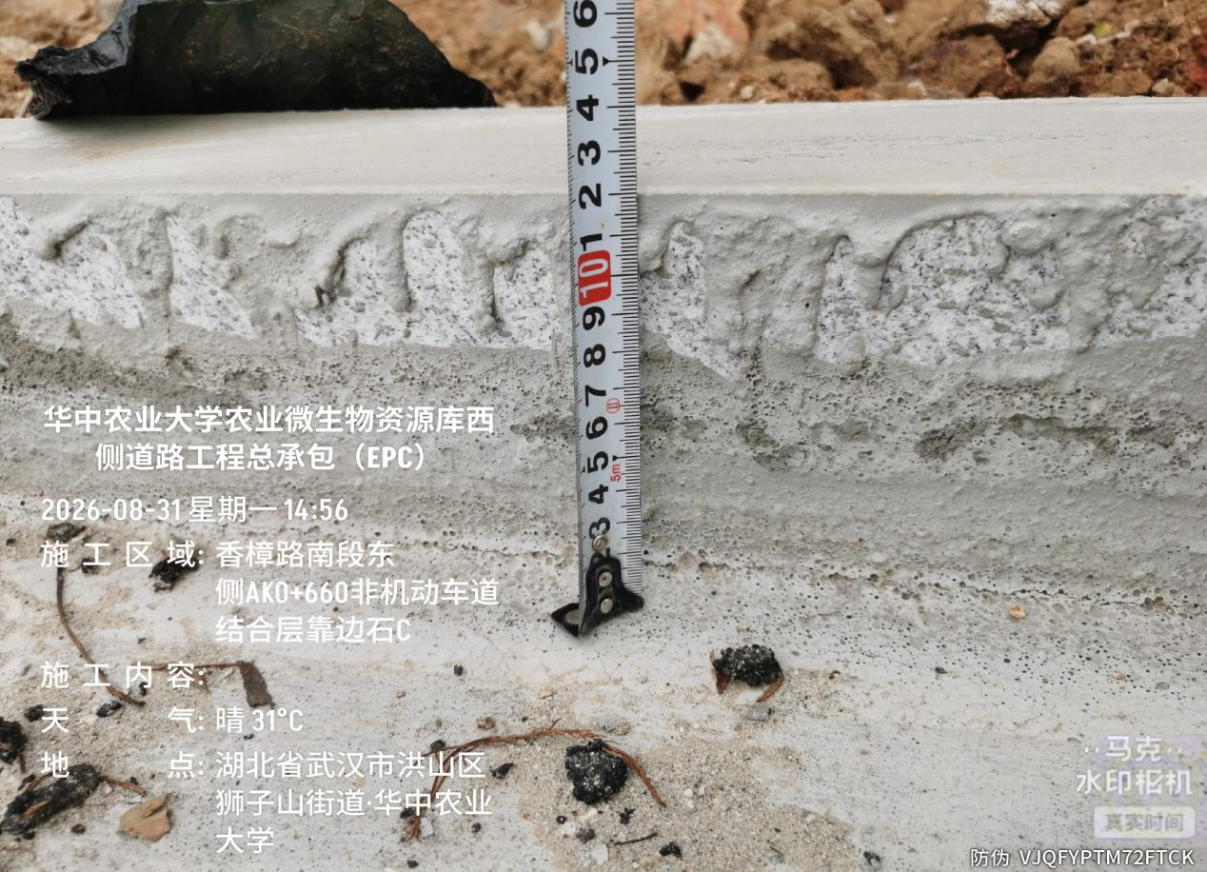
香樟路南段东侧AK0+640-660透水砖结合层厚度约5~6cm，混凝土少浇筑2~3cm
8.香樟路北段西侧红线范围外场地平整及砖渣周转
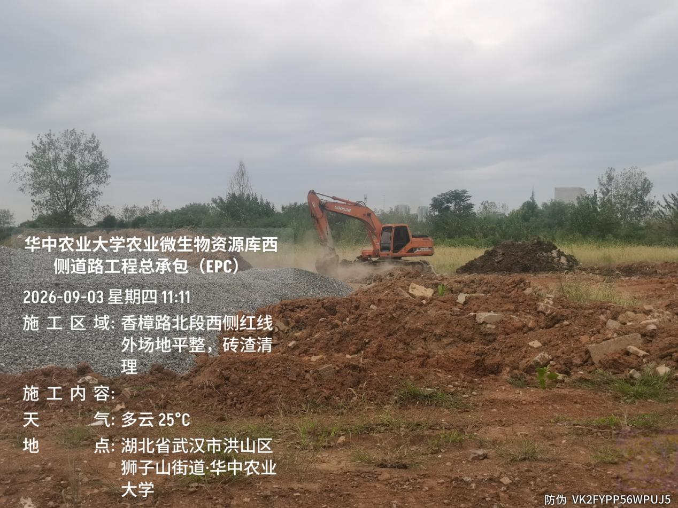

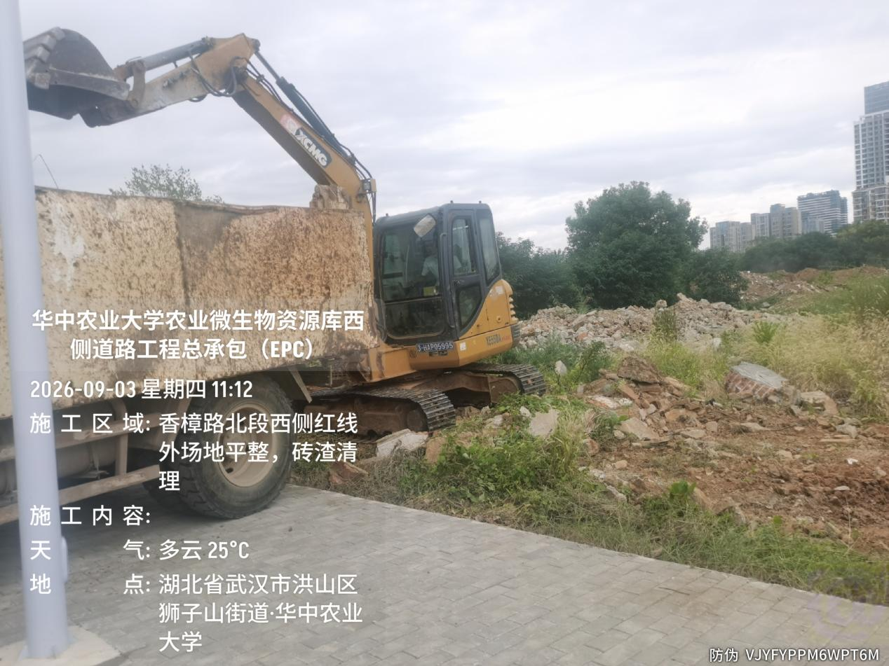
香樟路北段西侧红线外猪场入口处场地平整及砖渣周转，挖机2台
9.进场材料
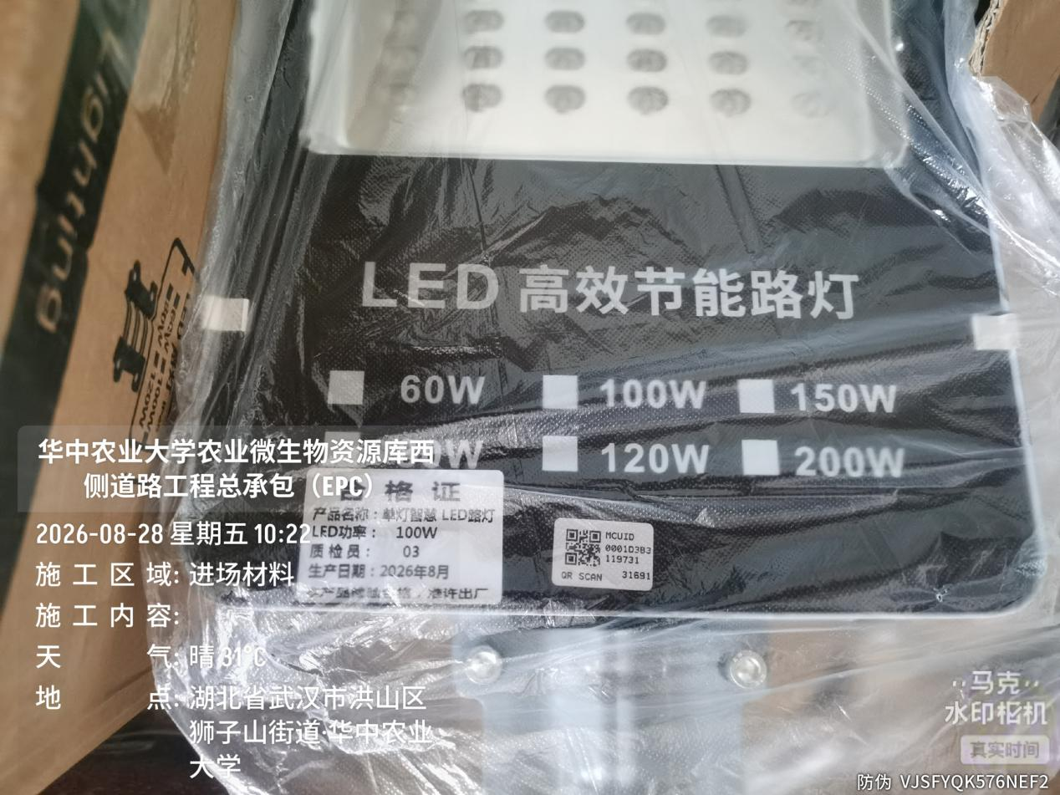

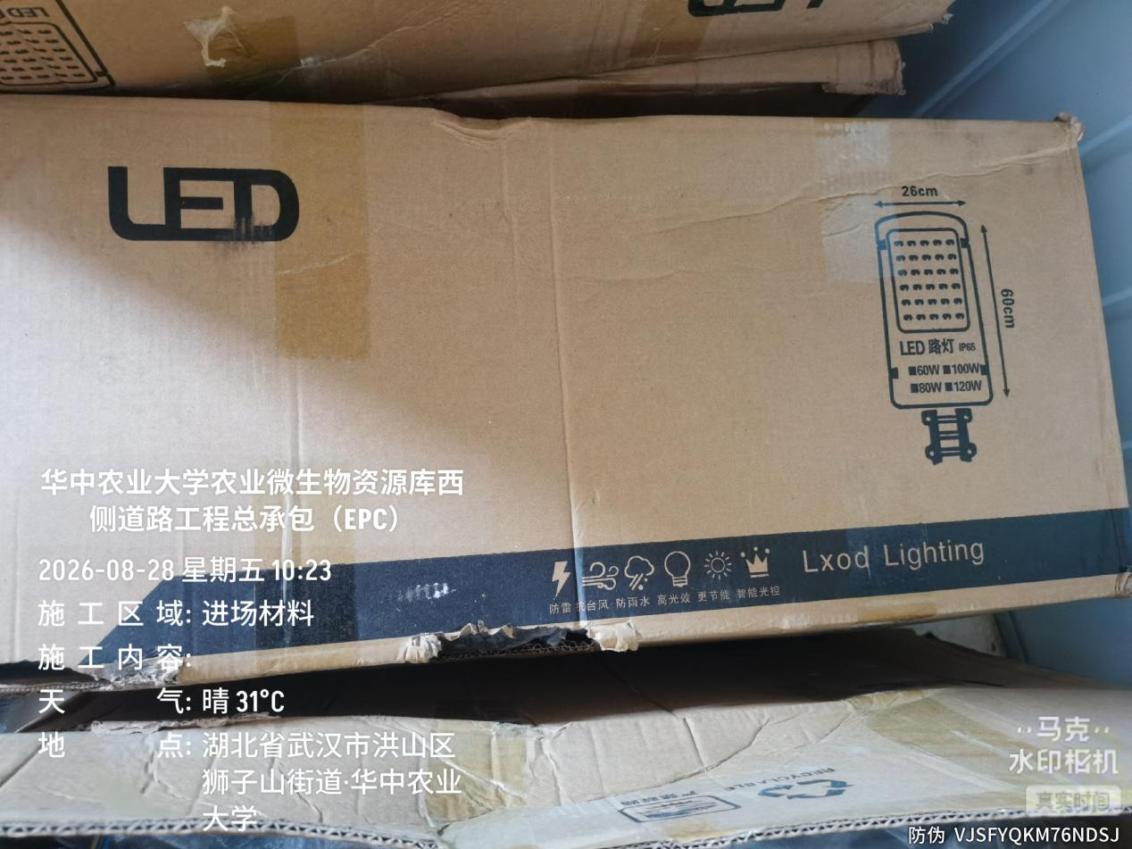
进场100WLED路灯，无品牌

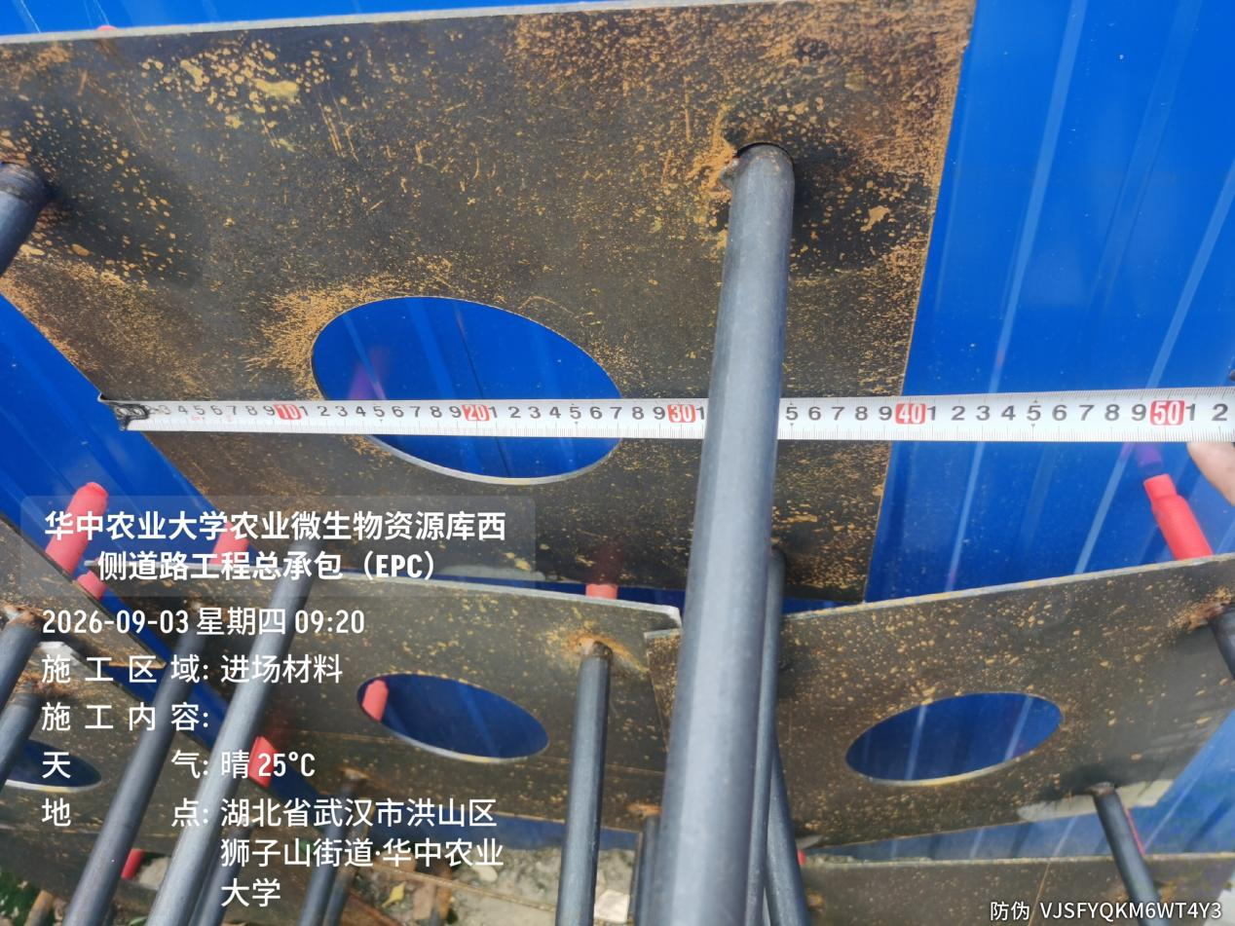

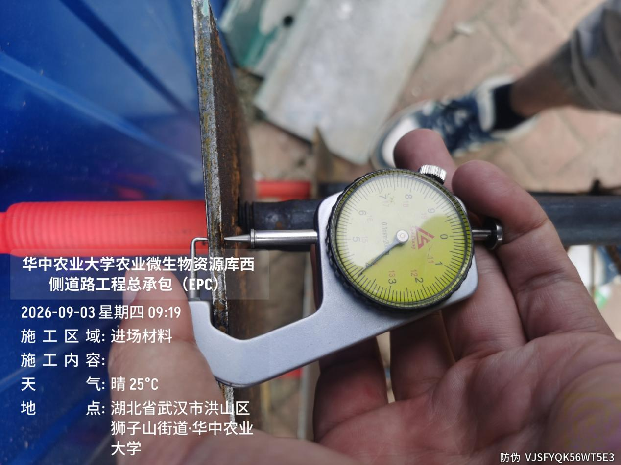
进场400*400*3.9mm基础锚板（用于交通标志立杆），厚度不满足设计要求
- 下周施工进度计划：
1.滨湖路路灯施工
2.滨湖路排水沟及六棱块施工
3.滨湖路交通标志杆施工
四、跟踪关注：
1.滨湖路路灯施工
2.滨湖路排水沟及六棱块施工
3.滨湖路交通标志杆施工

湖北宇泰工程造价咨询有限公司
2026年9月3日

